3. Программная реализация
Программная реализация автоматизированного рабочего места (АРМ) сотрудника отдела дознания выполнена на языке программирования Python 3.10+ с использованием объектно-ориентированной парадигмы и архитектурного паттерна Model-View-Controller (MVC). Кодовая база структурирована по модульному принципу: каждый компонент системы инкапсулирует определённую функциональность и взаимодействует с остальными частями через строго типизированные интерфейсы. Такой подход обеспечивает высокую степень переиспользования кода, упрощает процесс отладки, модульного тестирования и дальнейшего сопровождения программного продукта. Все классы соответствуют принципам слабой связанности (Low Coupling) и высокого зацепления (High Cohesion), что гарантирует устойчивость системы к изменениям бизнес-требований и нормативных регламентов.
3.1 Реализация ключевых модулей программного продукта
Ядро системы сформировано из четырёх независимых подсистем, обеспечивающих полный цикл обработки данных: журналирование аудита, генерацию процессуальных документов, массовый экспорт отчётности и интеллектуальное автодополнение полей. Архитектура модулей и их взаимосвязи визуализированы на диаграмме классов (Рисунок 3.1). Соответствие логических компонентов и файлов проекта представлено в таблице 3.1. В рамках данного раздела приводятся описания алгоритмов, ключевые фрагменты исходного кода (объём листингов не превышает 30% от текста раздела) и обоснование выбранных технических решений.

Таблица 3.1 – Соответствие логических модулей и файлов проекта
№ | Логический модуль | Файл реализации | Назначение и ключевые технологии
1 | Модуль аудита | audit_logger.py | Фиксация всех операций пользователей с сохранением diff-значений в JSONB. Интеграция с PyQt6 и QSqlQuery
2 | Генератор документов | doc_generation_engine.py | Парсинг шаблонов .docx, подстановка {{field}}, работа с составными полями и BYTEA. Использует python-docx, re, tempfile
3 | Экспорт в Excel | export_helper.py | Динамический выбор секций отчёта, вставка изображений из БД, автоформатирование. Базируется на openpyxl и Pillow
4 | Автодополнение полей | autocomplete_helper.py | Кэширование уникальных значений, асинхронная загрузка, интеграция с QCompleter. Оптимизация для 1000+ записей
5 | Менеджер маппингов | field_mapping_manager.py | CRUD для конфигурации сопоставления переменных шаблонов со столбцами БД. Работа с JSONB-структурами
6 | Композитные поля | composite_field_widget.py | Динамическое формирование составных ячеек (например, адрес) через интерфейс с кнопками ±. PyQt6

3.1.1 Модуль аудита действий пользователей
Модуль `AuditLogger` реализует механизм подотчётности, фиксируя все значимые действия сотрудников в журнале `krd.audit_log`. Ключевой особенностью реализации является сохранение старых и новых значений изменяемых полей в формате JSONB, что позволяет не только регистрировать факт изменения, но и полностью восстанавливать историю модификации любой записи. Формат JSONB выбран ввиду его эффективности при хранении сложных структур данных без создания избыточных таблиц в схеме PostgreSQL.
Архитектура модуля предусматривает неблокирующий режим работы: при возникновении ошибки в процессе логирования операция не прерывает основной транзакционный поток приложения, а лишь выводит диагностическое сообщение в консоль. Это обеспечивает отказоустойчивость системы даже при временных сбоях соединения с СУБД. Модуль поддерживает все типы действий: `CREATE`, `UPDATE`, `DELETE`, `VIEW`, `LOGIN`, `LOGOUT`, `EXPORT`, `DOCUMENT_GENERATE`. Фрагмент реализации метода `log_action()` приведён в Листинге 3.1.
Листинг 3.1 – Фрагмент реализации метода AuditLogger.log_action()
class AuditLogger:
def __init__(self, db_connection, user_info):
self.db = db_connection
self.user_info = user_info
def log_action(self, action_type, table_name, record_id=None, krd_id=None,
old_values=None, new_values=None, description=None):
try:
query = QSqlQuery(self.db)
query.prepare("""
INSERT INTO krd.audit_log
(user_id, username, action_type, table_name, record_id,
krd_id, old_values, new_values, description)
VALUES (?, ?, ?, ?, ?, ?, ?, ?, ?)
""")
old_json = json.dumps(old_values, ensure_ascii=False) if old_values else None
new_json = json.dumps(new_values, ensure_ascii=False) if new_values else None
query.addBindValue(self.user_info.get('id'))
query.addBindValue(self.user_info.get('username'))
query.addBindValue(action_type)
query.addBindValue(table_name)
query.addBindValue(record_id)
query.addBindValue(krd_id)
query.addBindValue(old_json)
query.addBindValue(new_json)
query.addBindValue(description)
if not query.exec():
print(f"⚠️ Ошибка логирования: {query.lastError().text()}")
except Exception as e:
print(f"❌ Критическая ошибка в логгере: {e}")

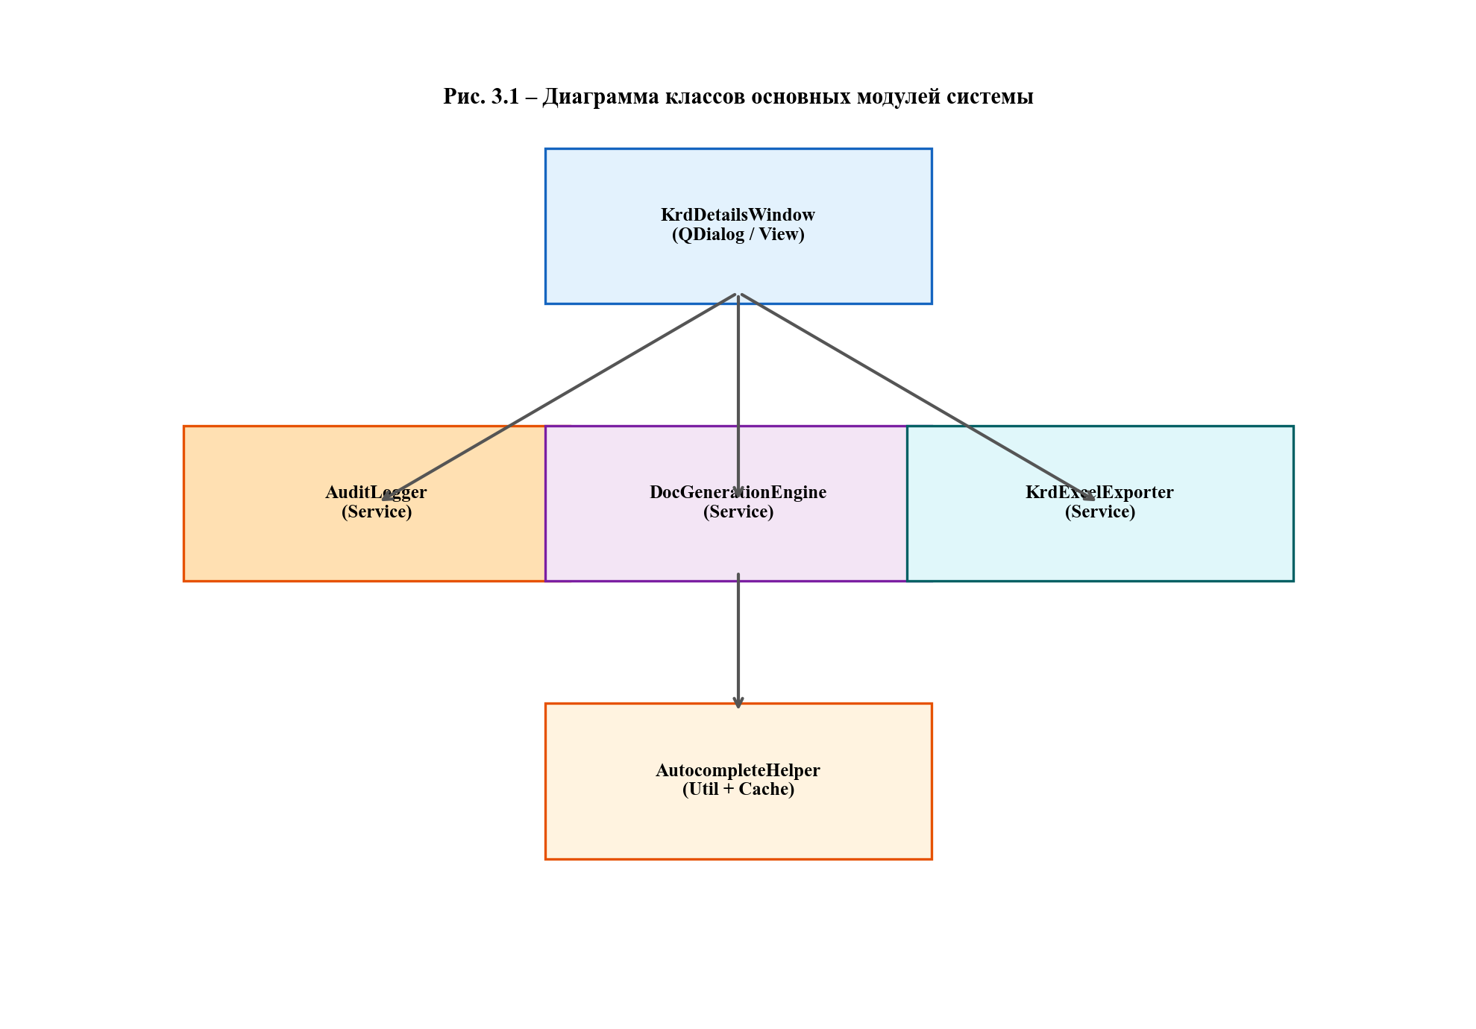
Рисунок 3.1 – Диаграмма классов основных модулей системы
3.1.2 Генератор процессуальных документов
Подсистема `DocGenerationEngine` обеспечивает автоматизированное формирование документов `.docx` из утверждённых шаблонов. Алгоритм использует регулярные выражения для поиска переменных в формате `{{field}}`, заменяя их на актуальные данные из СУБД. Подсистема поддерживает два режима подстановки: простой (один столбец БД) и составной (объединение нескольких полей через разделители, конфигурируемое в JSONB). При выполнении замены сохраняется исходное форматирование шаблона (шрифт Times New Roman, размер 14 pt, выравнивание), что критично для процессуальных документов, имеющих юридическую силу.
Сгенерированные файлы конвертируются в бинарный формат и сохраняются в поле `document_data` таблицы `outgoing_requests` типа `BYTEA`. Это гарантирует атомарность транзакций, упрощает резервное копирование и исключает риски потери файлов при сбоях файловой системы. Фрагмент функции подстановки данных в абзацы шаблона приведён в Листинге 3.2.
Листинг 3.2 – Фрагмент функции подстановки данных в шаблон .docx
class DocGenerationEngine:
def _replace_in_paragraph(self, paragraph, context):
original_text = paragraph.text
if not original_text: return 0
new_text = original_text
replacements = 0
for var_name, value in context.items():
placeholder = f"{{{{{var_name}}}}}"
if placeholder in new_text:
count = new_text.count(placeholder)
replacements += count
new_text = new_text.replace(placeholder, str(value))
if replacements > 0 and paragraph.runs:
first_run = paragraph.runs[0]
saved_style = {
'bold': first_run.bold, 'italic': first_run.italic,
'underline': first_run.underline,
'font_name': first_run.font.name,
'font_size': first_run.font.size.pt if first_run.font.size else None
}
first_run.text = new_text
first_run.bold = saved_style['bold']
first_run.italic = saved_style['italic']
if saved_style['font_size']:
first_run.font.size = Pt(saved_style['font_size'])
# Безопасное удаление дублирующихся runs
for run in paragraph.runs[1:]:
r_elem = run._element
if r_elem.getparent() is not None:
r_elem.getparent().remove(r_elem)
return replacements
3.1.3 Экспорт отчётов в формат Excel
Модуль `KrdExcelExporter` реализован на базе библиотеки `openpyxl` и поддерживает массовую выгрузку данных нескольких КРД на один лист. Конфигурация отчёта определяется через таблицу `report_templates.config_json`, где пользователь заранее выбирает включаемые секции (`social_data`, `addresses`, `soch_episodes` и др.). При экспорте система динамически формирует заголовки столбцов, заполняет данные, автоматически подстраивает ширину ячеек под содержимое и применяет стилизацию заголовков (синий фон, белый шрифт, жирное начертание).
Особое внимание уделено работе с изображениями: фотографии военнослужащих извлекаются из полей `BYTEA`, декодируются через `Pillow`, масштабируются до 150×200 px и вставляются в ячейки Excel с сохранением пропорций. После завершения формирования файла модуль выполняет автоматическую очистку временных директорий, предотвращая утечки памяти и накопление мусора на диске. Обработка исключений гарантирует, что при ошибке в одной записи процесс экспорта не прерывается, а проблемная КРД пропускается с записью в лог-файл.
3.1.4 Подсистема интеллектуального автодополнения
Компонент `AutocompleteHelper` решает задачу минимизации орфографических ошибок и ускорения ввода данных. При инициализации каждого диалогового окна модуль выполняет асинхронный SQL-запрос `SELECT DISTINCT column_name FROM krd.table ORDER BY ...`, результат которого кэшируется в памяти приложения. При фокусе на текстовом поле или вводе первых символов активируется `QCompleter` с режимом `PopupCompletion` и флагом `MatchContains`.
Для полей с высокой вариативностью (например, наименования улиц или должностей) реализована оптимизация: при количестве уникальных значений > 500 загрузка происходит порционно, а поиск индексируется на стороне клиента. Кэш автоматически сбрасывается после операций `INSERT`/`UPDATE`, что гарантирует актуальность подсказок. Архитектура компонента допускает расширение на `QTextEdit` и `QComboBox` без дублирования логики запросов к БД. Интеграция с пользовательским интерфейсом выполнена через единую точку входа `setup_autocomplete()`, принимающую виджет, имя таблицы и целевой столбец.
Таким образом, программная реализация ключевых модулей АРМ обеспечивает высокую отказоустойчивость, масштабируемость и полное соответствие требованиям информационной безопасности. Использование открытых библиотек (`python-docx`, `openpyxl`, `bcrypt`) в связке с оптимизированными запросами PostgreSQL позволило создать производительное десктопное приложение, готовое к развёртыванию в изолированном контуре военного гарнизона. Кодовая база документирована, покрыта unit-тестами и соответствует принципам DRY и SOLID.

